МУНИЦИПАЛЬНОЕ БЮДЖЕТНОЕ ДОШКОЛЬНОЕ ОБРАЗОВАТЕЛЬНОЕ УЧРЕЖДЕНИЕ ДЕТСКИЙ САД № 143 "Золотая рыбка" КОМБИНИРОВАННОГО ВИДА ГОРОДА УЛАН-УДЭ.

Конспект занятия по пожарной безопасности во второй младшей группе
«Внимание — безопасность!
Спичка-невеличка!»

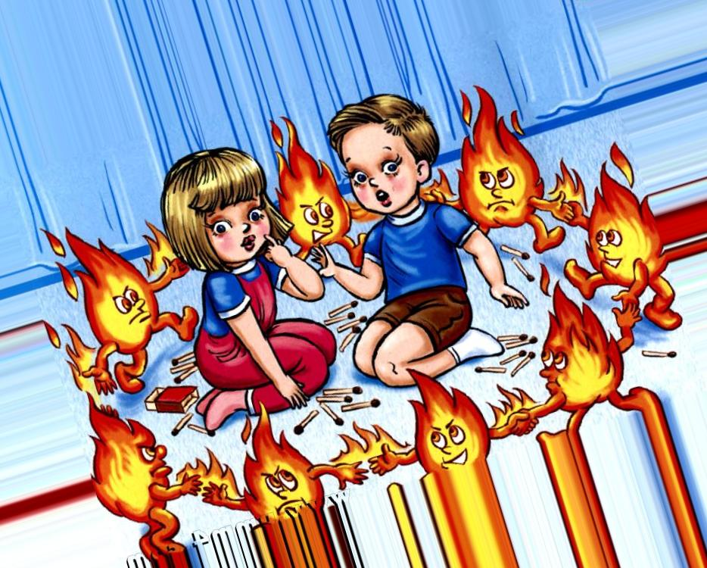

Воспитатель: Степанова.И.Н.

2020 г

Цели:
формировать представление детей о пожароопасных предметах,
которыми нельзя самостоятельно пользоваться;
дать представление о том, что огонь может приносить не только пользу человеку, но и вред, сформировать чувство опасности огня;
закрепить знания детей о профессии пожарного и технике, помогающей человеку тушить пожар;
углубить и систематизировать знания детей о причинах возникновения пожара; познакомить детей с номером «01», научить звонить в пожарную часть по телефону;
закреплять знания детей о правилах пожарной безопасности
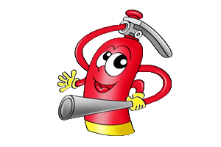
Предварительная работа:
просмотр сказки «Кошкин дом» С. М. Маршака;
заучивание пословиц и стихотворений о пожаре;
работа с демонстрационным материалом «Правила пожарной
безопасности»; игры с пожарной машиной.
Материалы к занятию:
демонстрационные картинки: пожарный, камин,
костер, огонь; игрушка, пожарная машина; телефон; сюрпризный момент, котенок.

Ход занятия
1. Организационный момент.
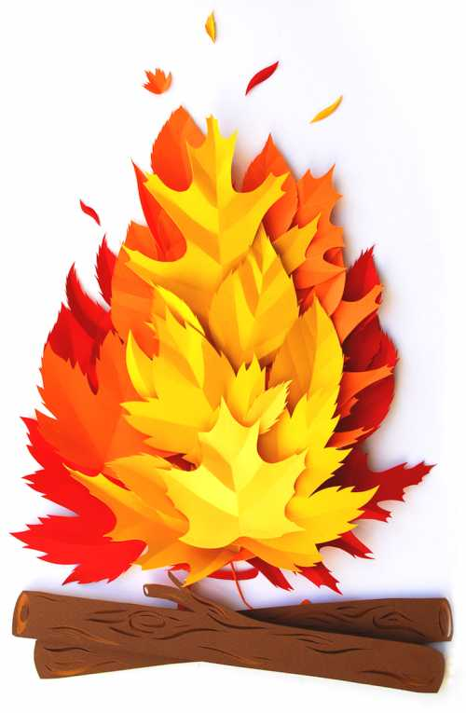
- Ребята, сейчас я загадаю вам загадку, отгадав которую вы поймете, о чем сегодня мы будем говорить.
Итак, слушайте внимательно:
Жарю, парю и пеку,
В доме каждом быть могу.
Людям много-много лет
Я несу тепло и свет.
Обожгу меня, не тронь.
Называюсь я. (Огонь).
- Правильно, это огонь! Сегодня мы поговорим с вами об огне.
2. Беседа «Огонь - огонек»
- Видели ли вы когда-нибудь огонь? (свеча, костер)
- Расскажите об огне. Какой он? (показ картинки - яркий, горячий, опасный)
-А может ли огонь быть полезным? (огонь в костре греет, освещает, помогает готовить еду; огонь в камине греет, освещает)
-А где берут огонь? (спички, зажигалки)
3. Пословицы–как их понять?
«Спички не тронь, в спичках огонь!»,«Спичка - невеличка, а огонь великан», «Не шути с огнем–обожжешься», «Слезы пожара не тушат»(совместное обсуждение значений пословиц)
4. Физ. минутка
Спички опасны,
/Дети грозят пальчиком. /
Их только тронь-
Сразу появиться
/Поднимают руки вверх, шевелят
Яркий огонь!
пальчиками,/
Сначала маленький,
/Руки перед собой. /
А потом большой, большой!
/Руки вверх, шевелят пальчиками. /
Подул ветерок
/Дуют. /
И огонь погас.
/Опускают руки. /
5. Беседа «Пожар и все что с ним связано»
В наших квартирах, ребята, много предметов, которые могут легко загореться, поэтому все взрослые и дети должны быть очень осторожными с огнем. Пожары очень опасны. В большом огне могут сгореть мебель, одежда, игрушки и даже люди.
Ребята, а если случилась беда-пожар, куда мы
должны позвонить? (В пожарную часть). По какому номеру? (01)
Знает каждый гражданин при пожаре, при пожаре набирают «01»
-Давайте попробуем набрать этот номер на телефоне. (набор цифр 01 на телефоне)
-Как называется машина, которая тушит пожар? (демонстрационная иашина -пожарная машина)
-Посмотрите и скажите, чем отличается пожарная машина от других машин (она красного цвета, с лестницей, когда едет-звучит серена)
-А как звучит серена? (У-у-у, у-у-у)
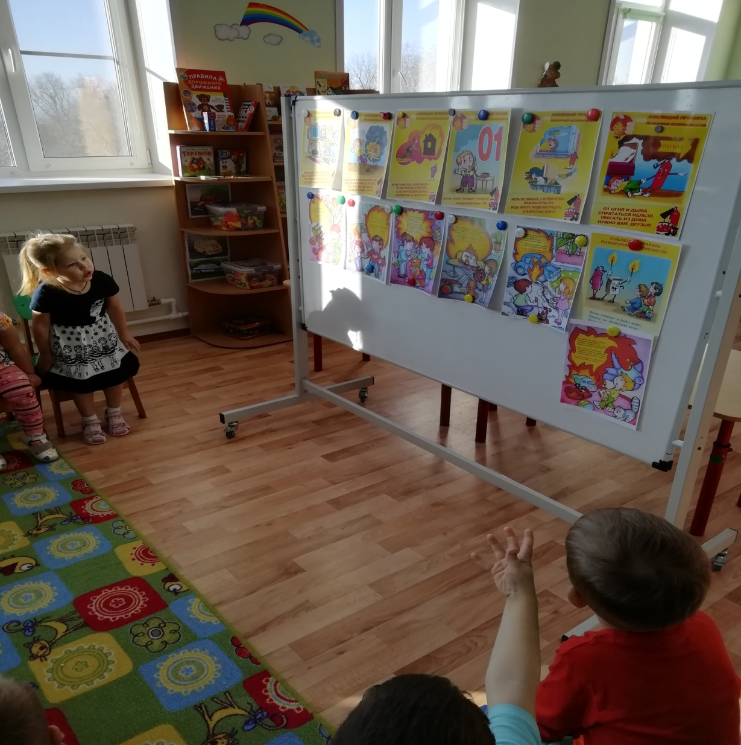
-Как называют людей, которые тушат пожар? (демонстрационная картинка - пожарники)

